Tillsynsbegäran – information om höga naturvärden i avverkningsanmälan A 45938-2026 i Lycksele kommun
Denna tillsynsbegäran behandlar höga naturvärden i avverkningsanmälan A 45938-2026 i Lycksele kommun som inkom 2026-11-04 och omfattar 24,8 ha.
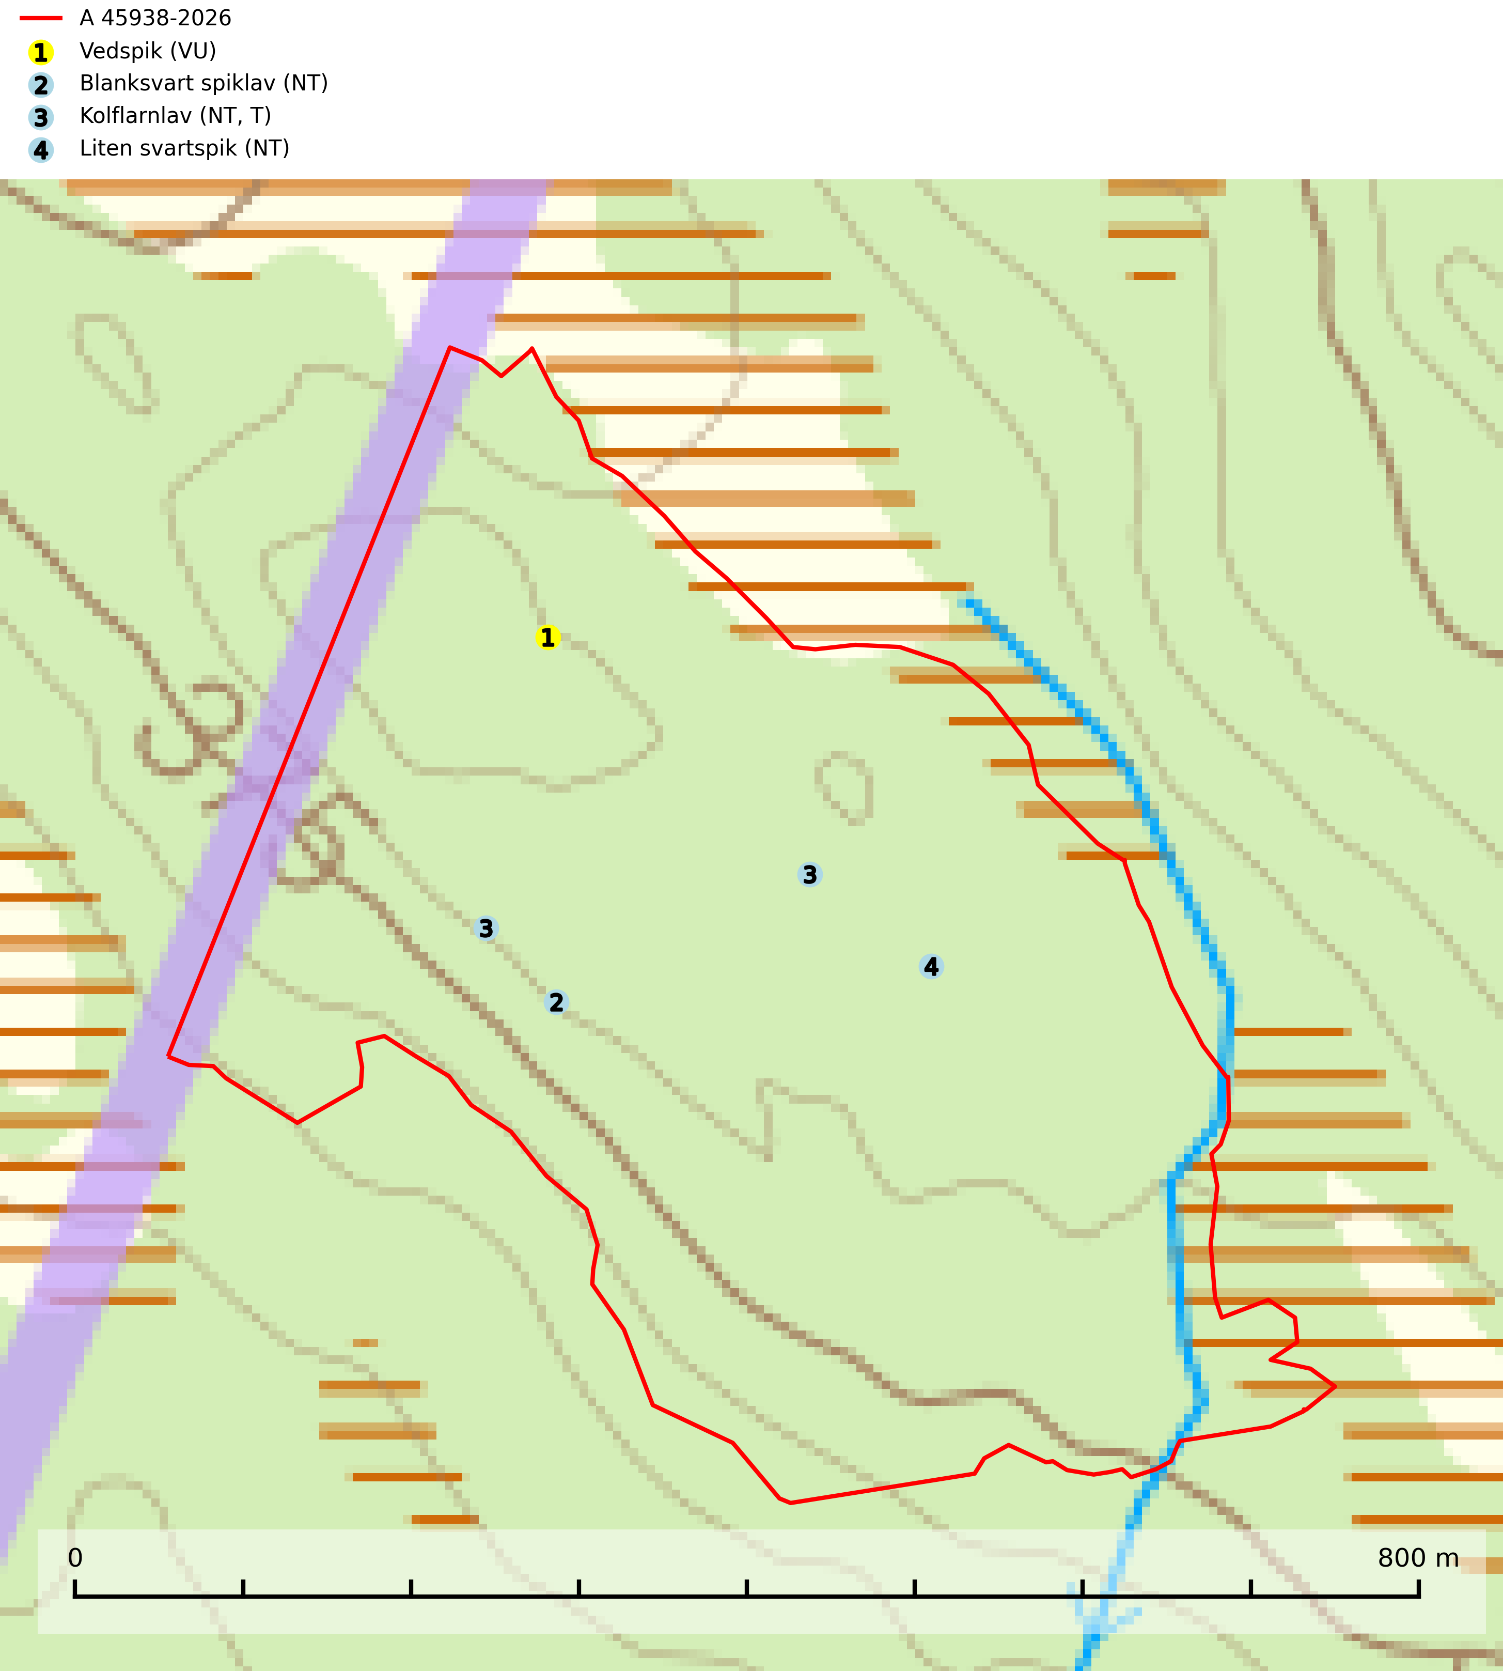
Figur 1. Fyndplatser för naturvårdsarter i avverkningsanmälan. Markörer utan svart kant är placerade på fyndplatsen. Markörer med svart kant är placerade vid sidan av fyndplatsen och har ett svart streck som visar fyndplatsens exakta position. Kartans mittpunktskoordinat är N 7214006, E 638223 i SWEREF 99 TM.
I avverkningsanmälan finns fynd av 4 naturvårdsarter, varav 4 är rödlistade och 1 är typisk (T): vedspik (VU), blanksvart spiklav (NT), kolflarnlav (NT, T) och liten svartspik (NT). Se Figur 1.

Tillsynsbegäran
Vi begär härmed att Skogsstyrelsen fattar beslut enligt miljöbalken som säkerställer att skogens höga naturvärden bevaras samt att EU-lagstiftning efterlevs och att artskyddsbrott förhindras.
Vi önskar även ta del av de ställningstaganden och beslut som myndigheten meddelar till följd av aktuell avverkningsanmälan och föreningens inlaga (se 34 § förvaltningslagen).

Naturvårdsarter och fridlysta arter
Nedan följer beskrivningar av de naturvårdsarter och fridlysta arter som har sina livsmiljöer och växtplatser i den avverkningsanmälda skogen. De påträffade naturvårdsarterna är ett tydligt kvitto på att det rör sig om en skog med höga naturvärden.
Vedspik (VU) förekommer nästan uteslutande på gammal obehandlad ved. Den finns dels på kulturskapade ståndorter som stängsel, väggar av trälador etc., dels på naturliga ståndorter som olikåldriga skogar eller hagmarker med lång trädkontinuitet. Här förekommer arten på stubbar och avbarkade partier av barr- och lövträd som fortfarande lever och står upp. Den kan också växa på grova nedfallna grenar. Bristen på nedfallna grova grenar, högstubbar och torrakor i dagens skogar är ett hot. I skogar och myrkanter med arten måste högstubbar och torrakor finnas i tillräcklig mängd (SLU Artdatabanken, 2026).
Blanksvart spiklav (NT) förekommer på torr, hård, gammal kärnved men även på äldre ytved av tall i naturskogsartade bestånd med begränsad brandpåverkan och ostörd hydrologi. Skogsbruksåtgärder på eller i närheten av lokaler med blanksvart spiklav utgör ett hot. Naturskogsartade öppna tall- och barrblandskogar med blanksvart spiklav indikerar höga biologiska värden och bör bevaras (SLU Artdatabanken, 2024).
Kolflarnlav (NT) är brandberoende och växer nästan uteslutande på kolad hård kärnved av tall. Etableringen verkar ske först 100–300 år efter brand och nytt substrat nybildas i mycket begränsad omfattning. Avverkning av tallskog av naturskogskaraktär med spår av återkommande bränder är ett hot och mängden lämplig ved att växa på för arten minskar dels på grund av naturlig nedbrytning men framförallt på grund av att det förstörs i samband med slutavverkningar, gallringar och markberedning. Såväl kolflarnlav som mörk kolflarnlav har glänsande bålfjäll och förekommer främst i tall- och blandbarrskogar av naturskogskaraktär med spår av återkommande bränder. Skogar som dessa hyser höga biologiska värden och bör skyddas. Kolflarnlav är typisk art för 9010 Taiga (SLU Artdatabanken, 2024).
Liten svartspik (NT) växer på granbark i boreala barrskogar med lång trädkontinuitet och hög luftfuktighet. Orsaken till tillbakagången beror på främst på slutavverkningar av naturskogsartade granskogar. Bestånd med riklig förekomst av liten svartspik bör regelmässigt sparas. Naturhänsyn i samband med slutavverkning måste ske så att man undviker uttorkningseffekter (SLU Artdatabanken, 2024).

